DVORANSKA ATLETIKA

V ponedeljek, 8. 1. 2018, je potekalo šolsko tekmovanje iz dvoranske atletike. 29 naših učencev in učenk se je potegovalo za najboljši rezultat. Vsi so uspešno zastopali našo šolo. Med najboljšimi so bili:

Maja Perpar (skok v daljino)- 1. mesto
Ožbej Stanko (60 m) – 1. mesto
Mia Lehmann (60 m)- 2. mesto

Učenci, ki so še zastopali našo šolo:

TEK NA 60 m

NAJMLAJŠI: Benjamin Lovič, Din Muminović, Roza Pucelj, Sabrina Nanut, Zarja Rous
MLAJŠI: Naj Majerič, Leo Jusič, Ana Dimitrijevič, Atena Vuk, Zala Miklavčič
STAREJŠI: Iza Križaj, Manca Kavčič, Lara Tekavec, Lara Umek, Lučka Nuhanovič

SKOK V DALJINO

NAJMLAJŠI: Jakob Zavrl,Oliver Dobovšek
MLAJŠI: Kresnik Luka, Nal Sok, Odon Kerec, Eva Veljkovič- Hirsch, Livija Bergant

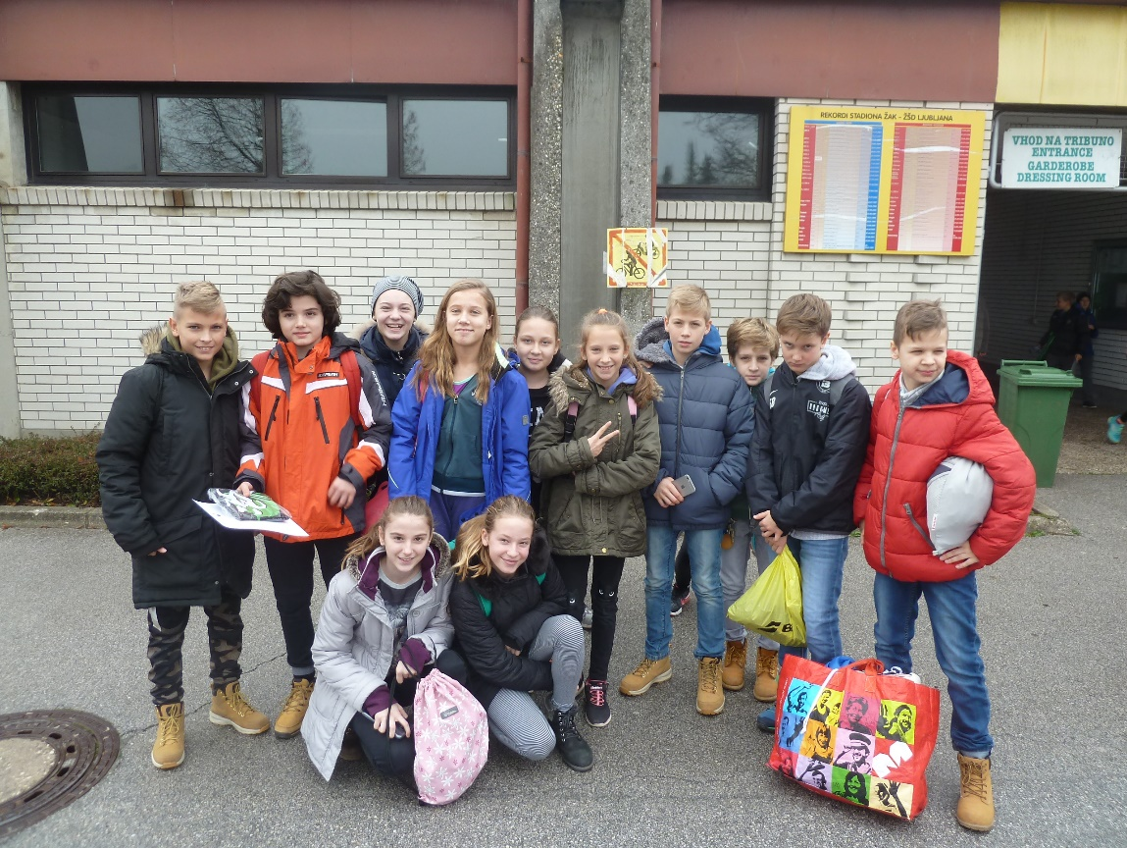
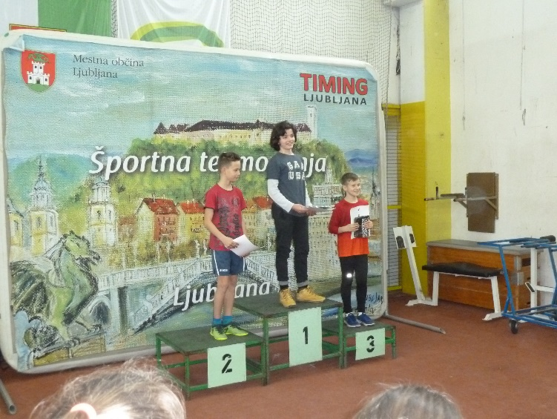
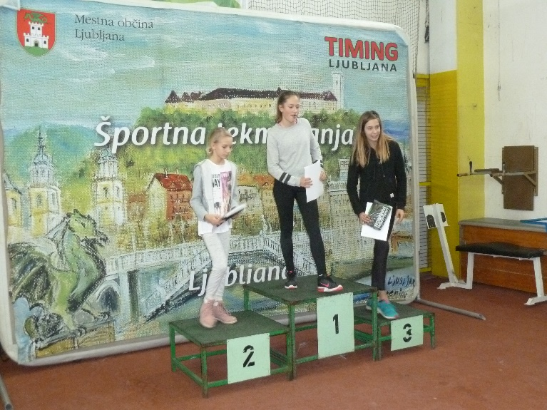

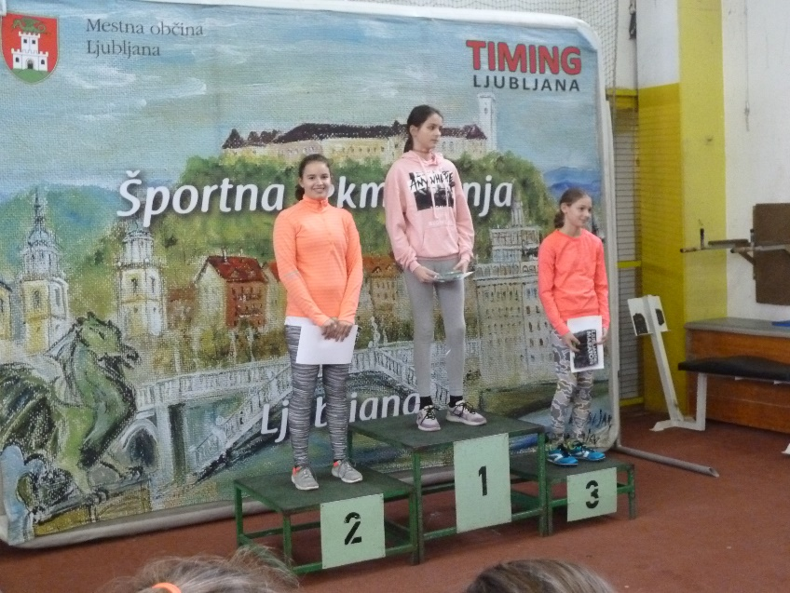

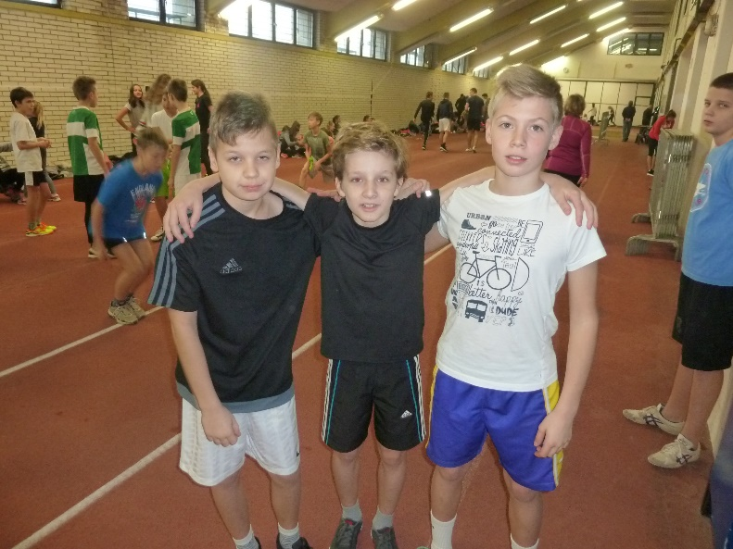
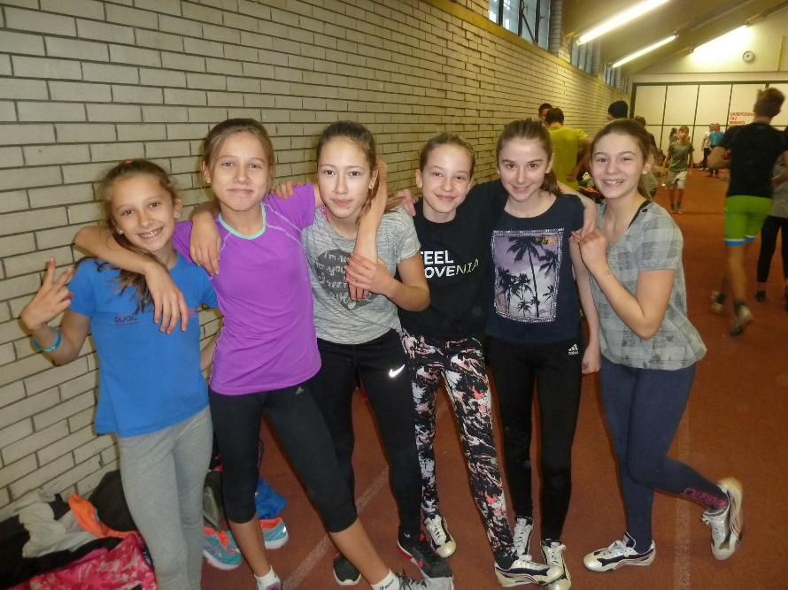

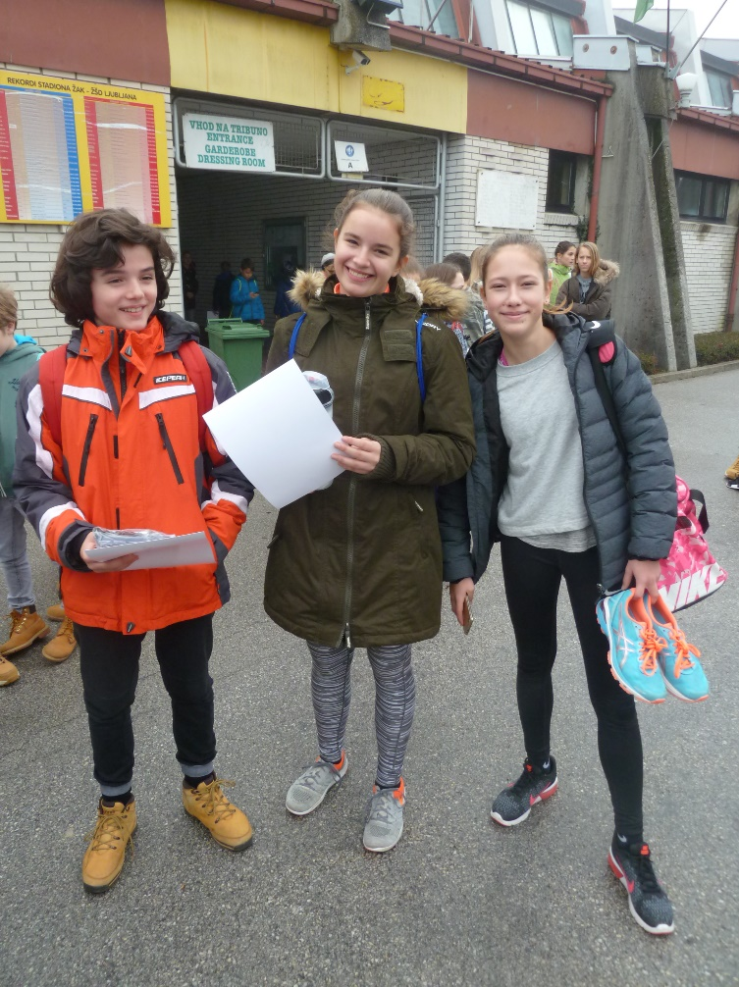

Finale dvoranske atletike bo potekalo v četrtek, 25. 1. 2018. Med štiriindvajset najboljših atletov v Ljubljani (v svoji starosti kategoriji in disciplini) se je uvrstilo tudi pet naših učencev. To so:
STANKO OŽBEJ, IZA KRIŽAJ, MIA LEHMANN (60 m); MAJA PERPAR, EVA VELJKOVIČ-HIRSCH (skok v daljino)
SREČNO!

Športna pedagoginja Jana Kebler Zaletel

